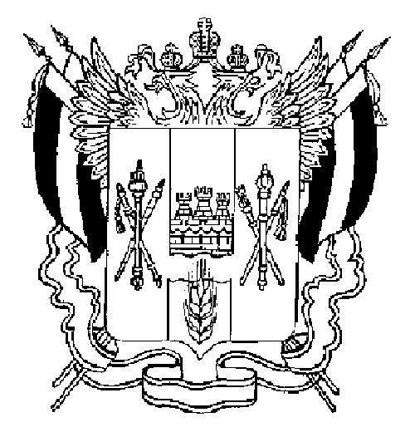

ПРАВИТЕЛЬСТВО РОСТОВСКОЙ ОБЛАСТИ

ПОСТАНОВЛЕНИЕ

от 10.10.2022 № 845

г. Ростов-на-Дону

В редакции постановлений от 19.10.2022 № 888, от 26.12.2022 № 1162, от 27.11.2023 № 854, от 20.05.2024 № 320, от 14.07.2025 № 527, от 23.12.2025 № 295

О мерах поддержки участников
специальной военной операции и членов их семей

В целях поддержки участников специальной военной операции и членов их семей Правительство Ростовской области постановляет:

1. Установить, что для целей настоящего постановления:
1.1. К участникам специальной военной операции относятся:
1.1.1. Граждане Российской Федерации, зарегистрированные по месту жительства на территории Ростовской области и:
призванные на военную службу по мобилизации в Вооруженные Силы Российской Федерации в соответствии с Указом Президента Российской Федерации от 21.09.2022 № 647 (далее – лица, призванные на военную службу по мобилизации);
заключившие контракт о прохождении военной службы в соответствии с Федеральным законом от 28.03.1998 № 53-ФЗ «О воинской обязанности и военной службе» или контракт о пребывании в добровольческом формировании (о добровольном содействии в выполнении задач, возложенных на Вооруженные Силы Российской Федерации), принимающие (принимавшие) участие в специальной военной операции.
1.1.2. Граждане Российской Федерации, зарегистрированные по месту жительства на территории Ростовской области, за исключением указанных в подпункте 1.1.1 настоящего пункта, при условии подтверждения их участия в специальной военной операции справкой, выданной федеральными органами исполнительной власти (федеральными государственными органами), направлявшими (привлекавшими) их для участия в специальной военной операции, в порядке и по форме, которые установлены постановлением Правительства Российской Федерации от 09.10.2024 № 1354 «О порядке установления факта участия граждан Российской Федерации в специальной военной операции на территориях Украины, Донецкой Народной Республики, Луганской Народной Республики, Запорожской области и Херсонской области».
1.1.3. Погибшие (умершие) из числа лиц, указанных в подпунктах 1.1.1 и 1.1.2 настоящего пункта.
1.2. К членам семьи участника специальной военной операции относятся супруга (супруг), несовершеннолетние дети, дети в возрасте до 23 лет, обучающиеся в образовательных организациях по очной форме обучения, дети, находящиеся под опекой (попечительством), родители (усыновители).
2. Министерству здравоохранения Ростовской области, министерству культуры Ростовской области, министерству образования Ростовской области, министерству по физической культуре и спорту Ростовской области, департаменту по делам казачества и кадетских учебных заведений Ростовской области обеспечивать предоставление членам семей участников специальной военной операции:
2.1. Бесплатного горячего питания обучающимся государственных общеобразовательных организаций Ростовской области.
2.2. Бесплатного одноразового горячего питания, в том числе путем выплаты компенсации, студентам, обучающимся по очной форме обучения по программам среднего профессионального образования в государственных профессиональных образовательных организациях Ростовской области.
2.3. Права бесплатного посещения занятий детям, являющимся членами семьи участника специальной военной операции, по дополнительным образовательным программам в государственных организациях дополнительного образования Ростовской области.
2.4. Ежемесячных денежных выплат в размере государственной социальной стипендии обучающимся по очной форме обучения по программам среднего профессионального образования в государственных профессиональных образовательных организациях Ростовской области.
3. Управлению государственной службы занятости населения Ростовской области обеспечивать в соответствии с законодательством о занятости населения оказание органами службы занятости населения Ростовской области членам семей участников специальной военной операции государственных услуг по:
3.1. Содействию в поиске подходящей работы.
3.2. Организации профессиональной ориентации.
3.3. Организации временного трудоустройства несовершеннолетних граждан в возрасте от 14 до 18 лет в свободное от учебы время.
3.4. Организации профессионального обучения, дополнительного профессионального образования.
4. Комитету по молодежной политике Ростовской области с участием добровольцев (волонтеров), органов местного самоуправления обеспечивать оказание членам семей участников специальной военной операции адресной, психологической и юридической помощи в рамках Общероссийской акции взаимопомощи «#МЫВМЕСТЕ».
4¹. Министерству культуры Ростовской области обеспечивать участникам специальной военной операции и членам их семей право на бесплатное посещение подведомственных государственных музеев и на льготное посещение платных мероприятий, проводимых подведомственными государственными организациями культуры.
Порядок льготного посещения платных мероприятий, проводимых подведомственными министерству культуры Ростовской области государственными организациями культуры, устанавливается соответствующей организацией культуры.
5. Исполнительным органам Ростовской области и подведомственным им учреждениям оказывать членам семей участников специальной военной операции бесплатную юридическую помощь в виде правового консультирования в устной и письменной формах по вопросам, относящимся к их компетенции, в порядке, установленном законодательством Российской Федерации для рассмотрения обращений граждан.
6. Министерству финансов Ростовской области подготовить проект областного закона, предусматривающего освобождение лиц, призванных на военную службу по мобилизации, а также членов их семей от уплаты транспортного налога по срокам уплаты: 1 декабря 2022 г. и 1 декабря 2023 г.
7. Рекомендовать органам местного самоуправления муниципальных образований в Ростовской области обеспечить:
7.1. Освобождение лиц, призванных на военную службу по мобилизации, а также членов их семей от уплаты земельного налога по срокам уплаты: 1 декабря 2022 г. и 1 декабря 2023 г.
7.2. Предоставление участникам специальной военной операции и членам их семей следующих мер поддержки:
предоставление права на внеочередное зачисление детей, являющихся членами семьи участника специальной военной операции, в муниципальную образовательную организацию, реализующую программу дошкольного образования;
освобождение от платы, взимаемой за присмотр и уход за ребенком, являющимся членом семьи участника специальной военной операции, в муниципальных образовательных организациях, реализующих программы дошкольного образования;
предоставление бесплатного одноразового горячего питания детям, являющимся членами семьи участника специальной военной операции и обучающимся в 5 – 11 классах в муниципальных образовательных организациях;
предоставление детям, являющимся членами семьи участника специальной военной операции, права бесплатного посещения занятий по дополнительным образовательным программам в муниципальных организациях дополнительного образования;
предоставление участникам специальной военной операции и членам их семей права бесплатного или льготного посещения платных мероприятий, проводимых муниципальными организациями культуры;
зачисление детей, являющихся членами семьи участника специальной военной операции, в группы продленного дня и круглосуточного пребывания в муниципальных дошкольных образовательных организациях в первоочередном (преимущественном) порядке);
освобождение от платы, взимаемой с родителей за осуществление присмотра и ухода за детьми, являющимися членами семьи участника специальной военной операции, в группах продленного дня в муниципальных общеобразовательных организациях;
зачисление в первоочередном порядке в группы продленного дня детей, являющихся членами семьи участника специальной военной операции и обучающихся в 1 – 6 классах в муниципальных общеобразовательных организациях.
8. Пункт утратил силу – постановление от 27.11.2023 № 854.
9. Настоящее постановление вступает в силу со дня его официального опубликования.
10. Контроль за выполнением настоящего постановления оставляю за собой.

Губернатор
Ростовской области В.Ю. Голубев

Постановление вносит
правовое управление
при Губернаторе
Ростовской области

